LABORATORIO DE INGENIERÍA QUÍMICA III
Transferencia de masa

Rapidez de transferencia de masa

Torre de pared mojada

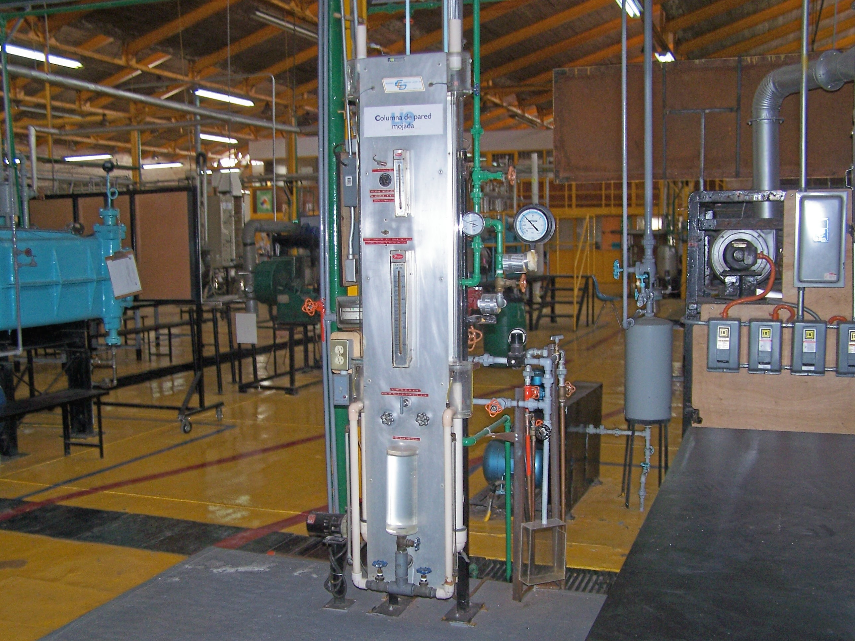

Problema
Para un estudio de la transferencia de masa por convección se selecciona la operación de humidificación de aire empleando agua a 30ºC y el equipo de torre de paredes mojadas compuesto por dos columnas de vidrio de diferentes diámetros. Después de operar y comparar las dos columnas, se desean obtener los valores del gasto de aire de salida en m³ de aire/min que contenga la máxima humedad molar en (gmol H2O vapor / gmol Aire Seco), reportando:
1.- La rapidez de humidificación o transferencia de masa molar N_{A} en (gmol H2O vapor / min cm²)
2.- Su resistencia a la transferencia de masa 1 / kg en (min cm² mm de Hg / gmol)
3.- El gradiente de concentraciones en función de las presiones $Δ p$en (mm de mercurio)

Las características de las columnas son:
Columna A.- Diámetro interno de 3.45 cm y longitud de 91.5 cm
Columna B.- Diámetro interno de 2.54 cm y longitud de 91.5 cm

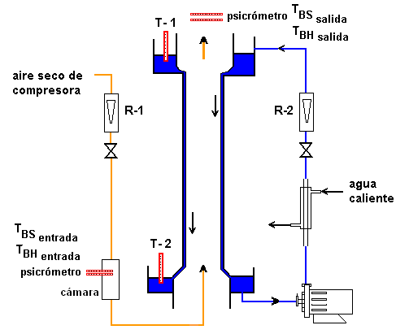

Torre de paredes mojadas

Operación del equipo

Consultar la Figura 1
1.- Arrancar la compresora de aire seco, solicitar información con el profesor
2.- Cerrar todas las válvulas
3.-Colocar dos termómetros de cristal en las cámaras superior e inferior de la columna

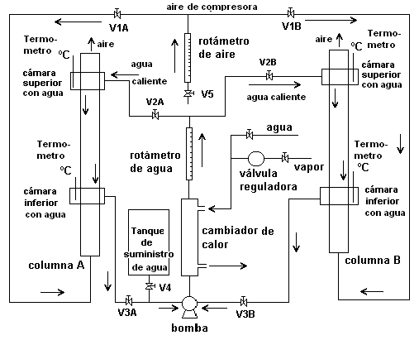

Figura 1

4.- Llenar el tanque de suministro con agua destilada
5.- Purgar las líneas de aire y de vapor, solicitar información con el profesor
6.- Abrir totalmente la válvula V1A o V1B y alimentar aire a gasto bajo con la válvula V5
7.- Abrir la válvula V4 y hacer funcionar el cambiador de calor a temperatura baja, solicitar información con el profesor
8.- Asegurar que la bomba esté purgada, si no lo está purgarla, solicitar información con el profesor.
9.- Abrir una vuelta la válvula V2A o V2B y encienda la bomba. Nunca trabajar la bomba en seco, esperar a que la cámara de líquido de la columna A o B desborde el agua, luego cerrar totalmente la válvula V4 y simultáneamente abrir la válvula V3A o V3B
10.- Regular el flujo del agua con las válvulas V2A o V2B, hasta que la película del líquido sea lo más uniforme
11.- Regular el flujo de aire al gasto deseado, consultar las Tablas A y B
12.- Aumentar el flujo de vapor para calentar la corriente de agua que se alimenta al cambiador de calor y se alcancen los 30ºC en el agua de recirculación según la lectura del termómetro colocado en la cámara superior de la columna. Esperar para que se alcance el régimen permanente
13.-Tomar los datos de las temperaturas del aire de entrada (en la cámara de acrílico colocada a la derecha de la columna) y las de salida de la columna, las temperaturas del agua de entrada y salida con los termómetros de cristal y los flujos de aire y agua con los rotámetros del equipo. Llenar las Tablas A y B

Desarrollo experimental

I.- Llevar a cabo la primera experimentación para la columna A, y complementar la Tabla A con los datos experimentales a condiciones de estado estacionario

Tabla A, resultados experimentales para la columna A

AIRE |  |  |  |  |  |  | AGUA
Entrada |  |  |  | Salida |  |  | Entrada |  | Salida
G AIREe | TBSe | TBHe | Ye | TBSs | TBHs | Ys | QH₂0 | T H₂Oe | T H₂Os
ft³/ h  estándar | ºC | ºC | g H2Ov /  g AS | ºC | ºC | g H2Ov /  g AS | gal/ h | ºC | ºC
100 |  |  |  |  |  |  | 20 | 30
200 |  |  |  |  |  |  | 20 | 30
300 |  |  |  |  |  |  | 20 | 30
400 |  |  |  |  |  |  | 20 | 30
500 |  |  |  |  |  |  | 20 | 30
600 |  |  |  |  |  |  | 20 | 30
..
Yr salida
TB_{S} ºC
Ys g H2Ov / g AS

II.- Continuar con la segunda experimentación para la columna B, y complementar la Tabla B con los datos obtenidos experimentalmente a condiciones de estado estacionario

Tabla B, resultados experimentales para la columna B

AIRE |  |  |  |  |  |  | AGUA
Entrada |  |  |  | Salida |  |  | Entrada |  | Salida
G AIREe | TBSe | TBHe | Ye | TBSs | TBHs | Ys | Q H₂0 | T H₂Oe | T H₂Os
ft³/ h  estándar | ºC | ºC | g H2Ov /  g AS | ºC | ºC | g H2Ov /  g AS | gal/ h | ºC | ºC
100 |  |  |  |  |  |  | 20 | 30
200 |  |  |  |  |  |  | 20 | 30
300 |  |  |  |  |  |  | 20 | 30
400 |  |  |  |  |  |  | 20 | 30
..
Yr salida
TB_{S} ºC
Ys g H2Ov / g AS

III.- Trazar las siguientes gráficas con los resultados de las Tablas A y B

Gráfica | Concepto
A | Graficar las humedades de salida Ys (g H2Ov / g AS) de las columnas A y B Vs. el gasto Ge del aire de entrada de las columnas A y B a las condiciones del Laboratorio de I.Q. (m³ / min)
B | Graficar la rapidez de transferencia de masa molar NA (gmol / min cm²) de las columnas A y B Vs. gasto Ge de aire de entrada de las columnas A y B a las condiciones del Laboratorio de I.Q. (m³ / min)
C | Graficar las caídas de presión$\left(p_{A i} − p_{A G}\right)$ (mm de Hg) de las columnas A y B Vs. gasto Ge de aire de entrada de las columnas A y B a las condiciones del Laboratorio de I.Q. (m³ / min)
D | Graficar las resistencias 1 / kg (min cm^2 mm de Hg / gmol) de las columnas A y B Vs. gasto Ge de aire de entrada de las columnas A y B a las condiciones del Laboratorio de I.Q. (m³ / min)

Cuestionario

1.- Con base en los resultados experimentales obtenidos en las Tablas A y B. Mencionar y describir los fenómenos que ocurren entre el agua caliente y el aire seco en la torre de pared mojada

2.- Precisar el fenómeno físico que se manifiesta a lo largo de la interfase aire-agua que causa la humidificación del aire

3.- Escribir la expresión del gradiente que origina la rapidez de transferencia de masa para humidificar el aire que circula por la columna

4.- Explicar porqué en este caso no se considera el coeficiente individual de transferencia de masa convectiva en la fase líquida, k _{L}

5.- Utilizar un diagrama interfacial para representar el contacto del agua caliente con el aire frío de baja humedad, para describir los perfiles de temperatura desde el agua líquida al seno de la corriente gaseosa, de la humedad absoluta molar desde la interfase al seno de la fase gaseosa y del calor sensible transferido desde el agua líquida a la fase gas

6.- Establecer un balance diferencial para la masa molar del vapor de agua por unidad de tiempo, aplicando el principio del balance de coraza a un elemento diferencial de volumen y obtener la ecuación sin integrar

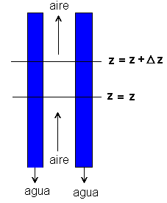 | 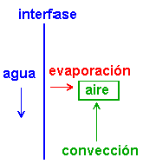

Considerar:
a.- La selección de una envoltura cilíndrica de columna de altura $Δ Z$ y área $A = π \text{Di} Δ Z$
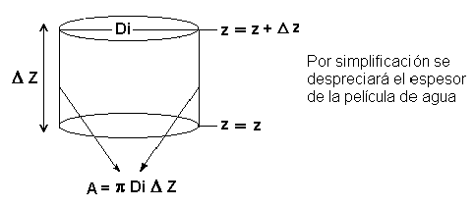
b.- Despreciar el espesor de la película de agua

c.- Introducir el coeficiente convectivo individual de transferencia de masa molar
kg (gmol H2Ov / h cm² atm)

d.-Utilizar la siguiente nomenclatura

$\overline{G}s =$Flujo de aire libre de soluto gmol AS / h
${\overline{Y}}_{A} =$Humedad molar del aire gmol H2Ov / gmol AS
${\overline{Y}}_{A 1} =$ En la entrada, ${\overline{Y}}_{A2} =$En la salida
$\text{kg} =$ Coeficiente convectivo individual de transferencia de masa molar
gmol H2Ov / h cm² atm
$p_{A i}=$ Presión de vapor de agua en la interfase en atm
$p_{A G}=$ Presión parcial del vapor de agua en el seno de la corriente del aire atm
A = Área normal a la dirección de la transferencia de masa molar cm^2
Di = Diámetro interno de la columna cm

7.- En base a la ecuación diferencial obtenida en la pregunta anterior, escribir $p_{A i}$ como la presión de vapor$p_{A}^{0}$ y $p_{A G}$ en términos de la humedad molar
${\overline{Y}}_{A} = \frac{p_{A G} }{P_{T}−p_{A G}}$

Integrar este resultado para obtener el modelo del coeficiente kg promediado a lo largo de la columna.

Considerar:
* kg es constante
* La temperatura del agua de entrada con respecto a la de salida no varía
notablemente, por lo que se puede sustituir el término de la presión de vapor
por un promedio aritmético de las presiones de vapor en la entrada y salida
de la columna
* Consultar el Apéndice para aplicar la integral reportada en tablas e integrar la ecuación diferencial obtenida

8.- En la ecuación sin integrar obtenida en la pregunta 6, sustituir la ecuación de rapidez de transferencia de masa molar$N_{A} = \text{kg} \left(p_{A i} − p_{A G}\right)$, para obtener el modelo del flux N_{A} promediado a lo largo de la columna

9.- Obtener el modelo del gradiente de presiones promediado a lo largo de la columna utilizando nuevamente la ecuación de rapidez de transferencia de masa molar$N_{A} = \text{kg} \left(p_{A i} − p_{A G}\right)$

10.- De la gráfica A. ¿Porqué razón al aumentar el flujo de aire de alimentación en la columna B lo humedece más que en la columna A, si las humedades, flujos y temperaturas de las corrientes alimentadas son iguales en cada una de las columnas?

11.- De la gráfica A. ¿Porqué al aumentar el flujo de aire alimentado a las columnas A y B decrecen los perfiles de las humedades de salida Ys?

12.- ¿Porqué en la gráfica B, el perfil de la rapidez de transferencia de masa molar NA de la columna B, está siempre por arriba de la rapidez de transferencia de masa molar de la columna A, a pesar de que las humedades, temperaturas y flujos de las corrientes alimentadas son iguales en cada una de las columnas?

13.- ¿Explicar porqué en la gráfica C, el perfil de la caída de presión de la columna B, está por abajo del perfil de la caída de presión de la columna A, si no hay diferencia en las humedades, temperaturas y flujos de las corrientes alimentadas en las columnas A y B?

14.- ¿Porqué razón en la gráfica D, el perfil de la resistencia de transferencia de masa molar 1/ kg de la columna B, está siempre por abajo de la resistencia de transferencia de masa molar 1/ kg de la columna A, a pesar de que las humedades, temperaturas y flujos de las corrientes alimentadas son iguales en cada una de las columnas?

15.- Después de operar y comparar las dos columnas, se desea obtener el gasto de aire de salida que contenga la máxima humedad molar en (gmol H2O vapor / gmol Aire Seco), reportando:
1.- La rapidez de humidificación o transferencia de masa molar N_{A} en (gmol H2O vapor / min cm²)
2.- Su resistencia a la transferencia de masa 1 / kg en (min cm² mm de Hg / gmol)
3.- El gradiente de concentraciones en función de las presiones $Δ p$en (mm de mercurio)

Apéndice

De tablas de integrales

$\int{\frac{d y}{a − \frac{y b}{1 +y}}} = \frac{y}{a−b} − \frac{b \text{ln} \left(a + a y − b y\right)}{{\left(a− b\right)}^{2}}$ + C

Ecuación para calcular la presión de vapor del agua

TH2O = Temperatura del agua en ºC

Nomenclatura

G AIREe = Gasto de aire a la entrada de la columna en ft³/ h estándar
TBS e = Temperatura de bulbo seco a la entrada de la columna en ºC
TBH e = Temperatura de bulbo húmedo a la entrada de la columna en ºC
Ye = Humedad absoluta a la entrada de la columna en g H2Ov / g AS
TBS s = Temperatura de bulbo seco a la salida de la columna en ºC
TBH s = Temperatura de bulbo húmedo a la salida de la columna en ºC
Ys = Humedad absoluta a la salida de la columna en g H2Ov / g AS
Q H2O = Gasto de agua que se recircula en la columna en gal / h
T H2O e = Temperatura del agua de entrada en la columna en ºC
T H2O s = Temperatura del agua de salida de la columna en ºC
Yr % = Humedad relativa en porciento
$\overline{G}s =$Flujo de aire libre de soluto en gmol AS / h
G e = Gasto de aire de entrada a condiciones del Laboratorio de I. Q. en m^3 / h
${\overline{Y}}_{A} =$Humedad molar del aire gmol en H2Ov / gmol AS
$\text{kg} =$ Coeficiente convectivo individual de transferencia de masa molar
en gmol H2Ov / h cm² atm
$p_{A i}=$ Presión de vapor de agua en la interfase en atm
$p_{A G}=$ Presión parcial del vapor de agua en el seno de la corriente del aire en atm
A = Área normal a la dirección de la transferencia de masa molar en cm^2
Di = Diámetro interno de la columna en cm
${\overline{Y}}_{A} = \frac{p_{A G} }{P_{T}−p_{A G}}$humedad molar en gmol H2Ov / gmol AS
P_{T} = Presión total en atm
Pº_{A} = Presión de vapor en atm
$N_{A} = \text{kg} \left(p_{A i} − p_{A G}\right)$ Rapidez de transferencia de masa molar en
gmol H2Ov / h cm²

Material necesario para la experimentación

1.- Un psicrómetro con termómetros de mercurio
2.- Un psicrómetro digital
3.- Un par de guantes
4.- Dos cubetas
5.- Una carta psicrométrica
6.- Dos termómetros de mercurio
7.- Una piseta
8.- Un cucharón

